**FICHA DE COMPRENSIÓN 1**

**Reconozco y comprendo artículos informativos**

NOMBRE: ___________________________________________________________________________________

FECHA: 04-03.2025

**ANTES DE COMENZAR A TRABAJAR:**

**¿Qué es un artículo informativo?**

**¿Será una información real o creada?**

**¿Qué información nos transmite un artículo informativo?**

LEAMOS…

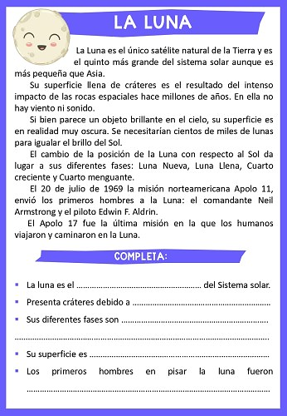

AHORA A CONTESTAR:

1.- Completa las siguientes frases.

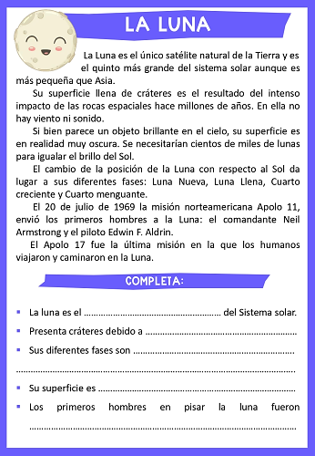



2.- Escribe 2 informaciones leídas en el artículo que hayan llamado tu atención.

|  |
| --- |
| Información 1: |
| Información 2: |

3.- Realiza un dibujo relacionado con el artículo informativo.

|  |
| --- |
|  |